Урок математики в 5 классе

Тема урока:
"Образование обыкновенных дробей"

Подготовила:
учитель математики
высшей категории
М.Г. Нохрина

Иваново - 2014

Тема урока: "Образование обыкновенных дробей"

Цели урока: начать формировать у учащихся знания по теме «Обыкновенные дроби»
Задачи:
Образовательные: начать формировать понятие дроби.
Коррекционные:
- Развивать познавательный интерес к предмету, а через него такие психические процессы, как мышление, внимание.
- Развивать речь детей: правильно формулировать мысли, правильно говорить слова, правильно строить предложения, правильно подбирать интонацию.
- Развивать пространственную ориентацию.
- Развивать умение воспринимать устную речь.
Воспитательные:
- формировать активность детей на уроке,
- формировать навыки самостоятельной работы;
- повысить мотивацию обучения, интерес к математике,
- умение работать в взаимодействии друг с другом,
- умение слушать товарища,
- сплачивать детский коллектив, показать значимость каждому из учеников в единой работе класса.

План урока:
- Организационный момент.
- Постановка проблемы.
- Выдвижение и определение правильной гипотезы.
- Изучение нового материала.
- Физкультминутка.
- Закрепление изученного материала.
- Работа с со слайд-презентацией (нахождение, определение и запись дробей)
- Решение задачи.
- Подведение итогов урока.
- Оценка работы учащихся.
- Задание на самоподготовку: упражнение № 456 из учебника.

ХОД УРОКА

- Организационный момент.
- Рапорт дежурного.
- Проверка готовности учащихся к уроку (тетрадь, учебник, дневник, ручка, карандаш, линейка).
- Психологический настрой.
Долгожданный дан звонок –
Начинается урок.
Тут затеи, и задачи,
Игры, шутки, всё для вас!
Пожелаем вам удачи –
За работу, в добрый час.
2. Постановка проблемы. Как единица на доли делится?

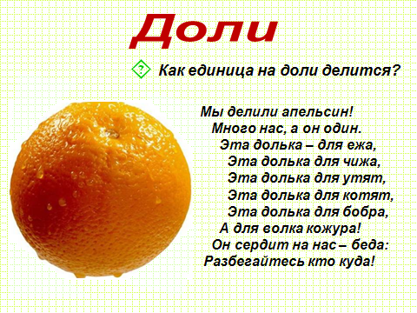 Слайд 2
На сколько частей надо разделить апельсин? Как сделать так, чтобы апельсин достался каждому?
3. Выдвижение и определение правильной гипотезы.
Ребята выдвигают версии. Когда один из ребят дает правильную версию, учитель повторяет ее.
- Апельсин нужно разделить.
- Сколько апельсина получит каждый?
Ребята выдвигают версии. Когда ребята найдут правильную версию, учитель озвучивает и закрепляет ее.
- Все ребята проговаривают правильную версию. Каждый получит дольку апельсина.

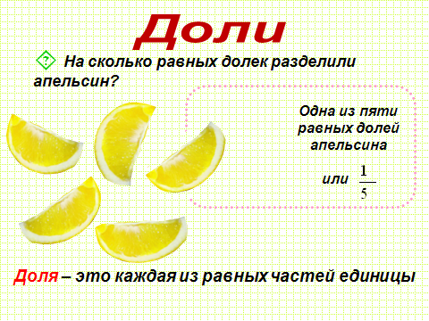 Слайд 3
- Одну.
- На сколько равных долей мы разделили апельсин?
- На 5.
4. Изучение нового материала.
Одна из пяти равных долей апельсина - $\frac{1}{5}$ . Доля – это каждая из равных частей единицы.
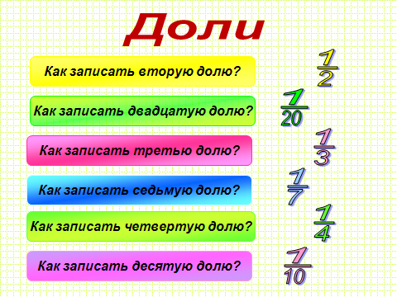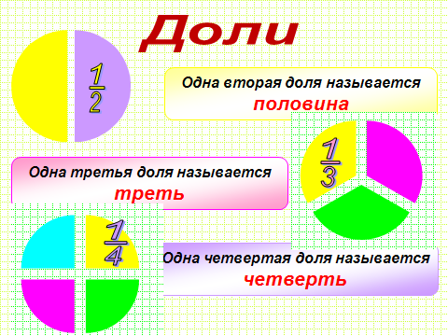
Слайд 4 Слайд 5

Числа вида: $\frac{1}{2}$ $\frac{1}{4}$ $\frac{1}{10}$ называются дробью.

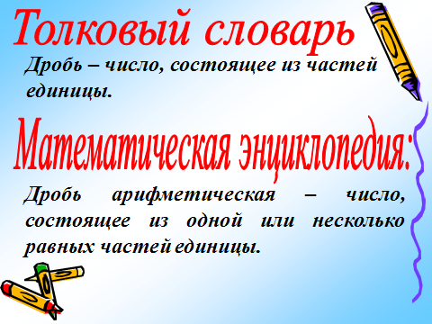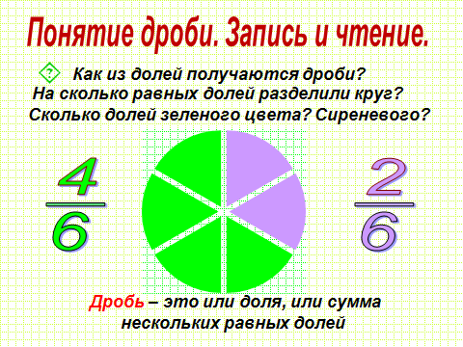
Слайд 6 Слайд 7
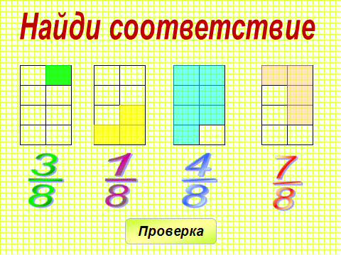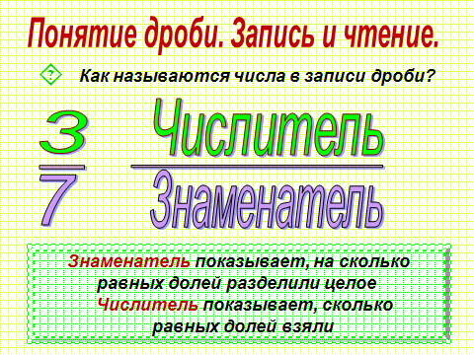
Слайд 8 Слайд 9
Запись дробей в тетради
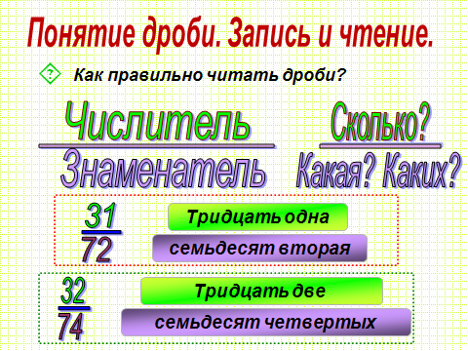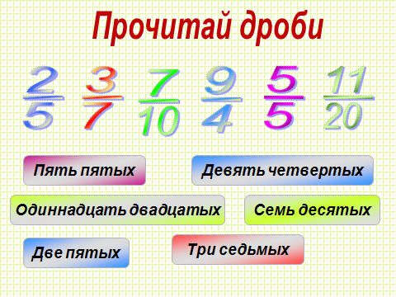
Слайд 10 Слайд 11

5.Физкульминутка.
6. Закрепление изученного материла.
  - Умение находить дробь по рисунку и записывать ее.
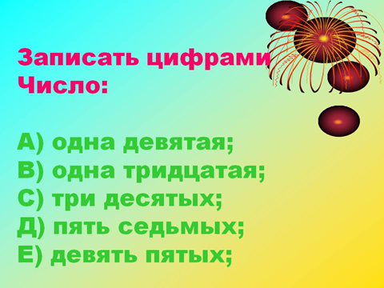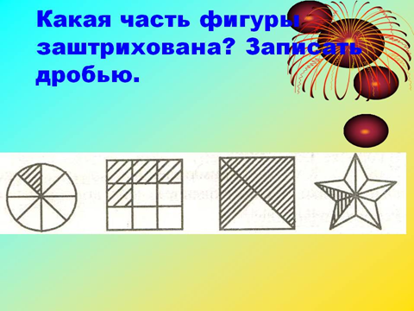
Слайд 12 Слайд 13
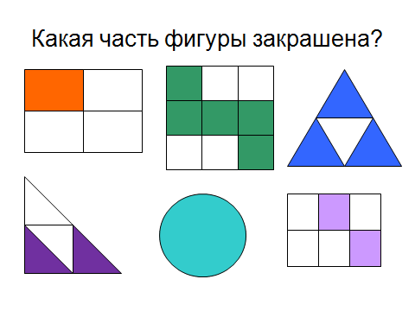
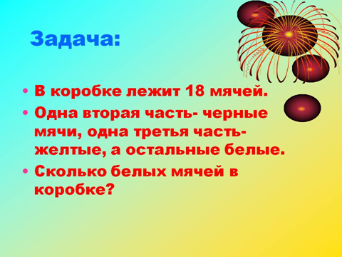
Слайд 14
  - Решение задачи.

Слайд 15
Анализ задачи: Изобразим ее графически.
- Для этого начертите в тетради два прямоугольника со сторонами 3 и 6 см.
- Разделим их на 18 равных частей.
1/3
1/2

9 клеток 6 клеток
- В первом прямоугольнике заштрихуйте простым карандашом одну вторую часть коробки.
- На втором прямоугольнике желтым карандашом заштрихуйте одну треть прямоугольника.
- Сколько вы закрасили черных клеток? (Девять)
- Какое количество клеток вы закрасили желтым цветом? (Шесть)
- Ответьте на вопрос задачи: сколько белых мячей было в коробке? (Три)
18 – 9 – 6 = 3 м.
7. Подведение итогов урока.
- Что нового мы узнали на уроке? Мы познакомились с дробями.
- Из чего состоит дробь?
- Что показывает знаменатель?
- Что показывает числитель?
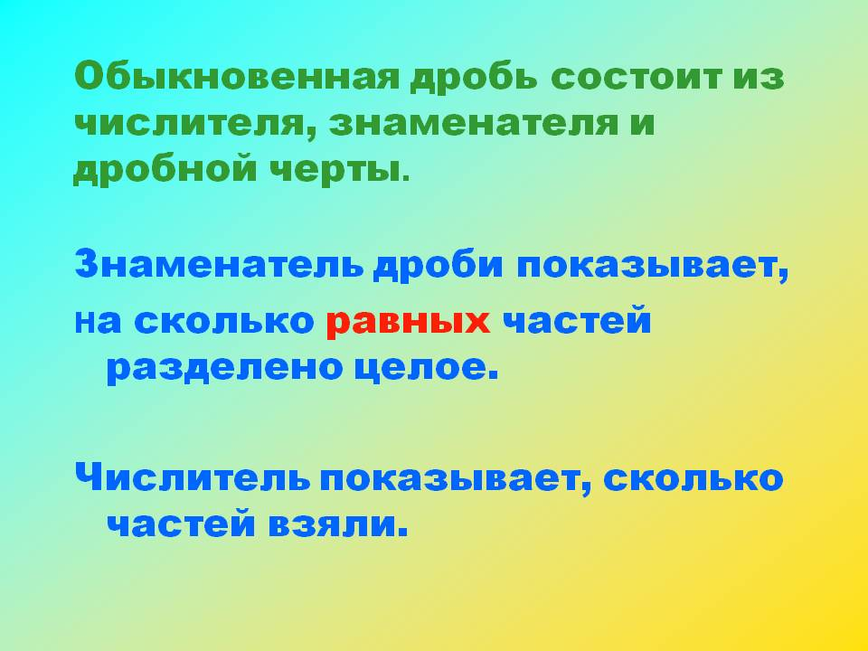
Слайд 16
8. Выставление оценок.
9. Задание на самоподготовку: упражнение № 456 из учебник

